松山高級中學九十一學年度第一學期高一第二次期中考地理科（11—20班）
一、單選題：(1--40題 每題1.5分，41—60題 每題2分；答錯不倒扣)
- 過度開發地下水，易引起 (甲)表土流失，土壤枯竭 ；(乙)如在海濱，易使地下水鹽化；(丙)加速地表植物枯死；(丁)地下水污染；(戊)地盤下陷，以上那些正確？ (A)甲丙 (B)乙戊 (C)丁戊 (D)乙丁戊 (E)甲丙丁。
- 下圖地下水剖面圖中,地下水可因壓力而自然湧流至地面的水井有那些？ (A)甲乙丁 (B)乙丙丁 (C)丙丁戊 (D)丙丁 (E)乙丁。
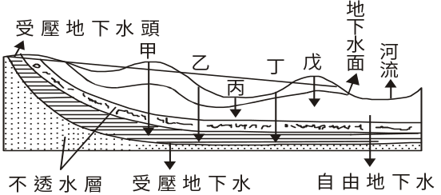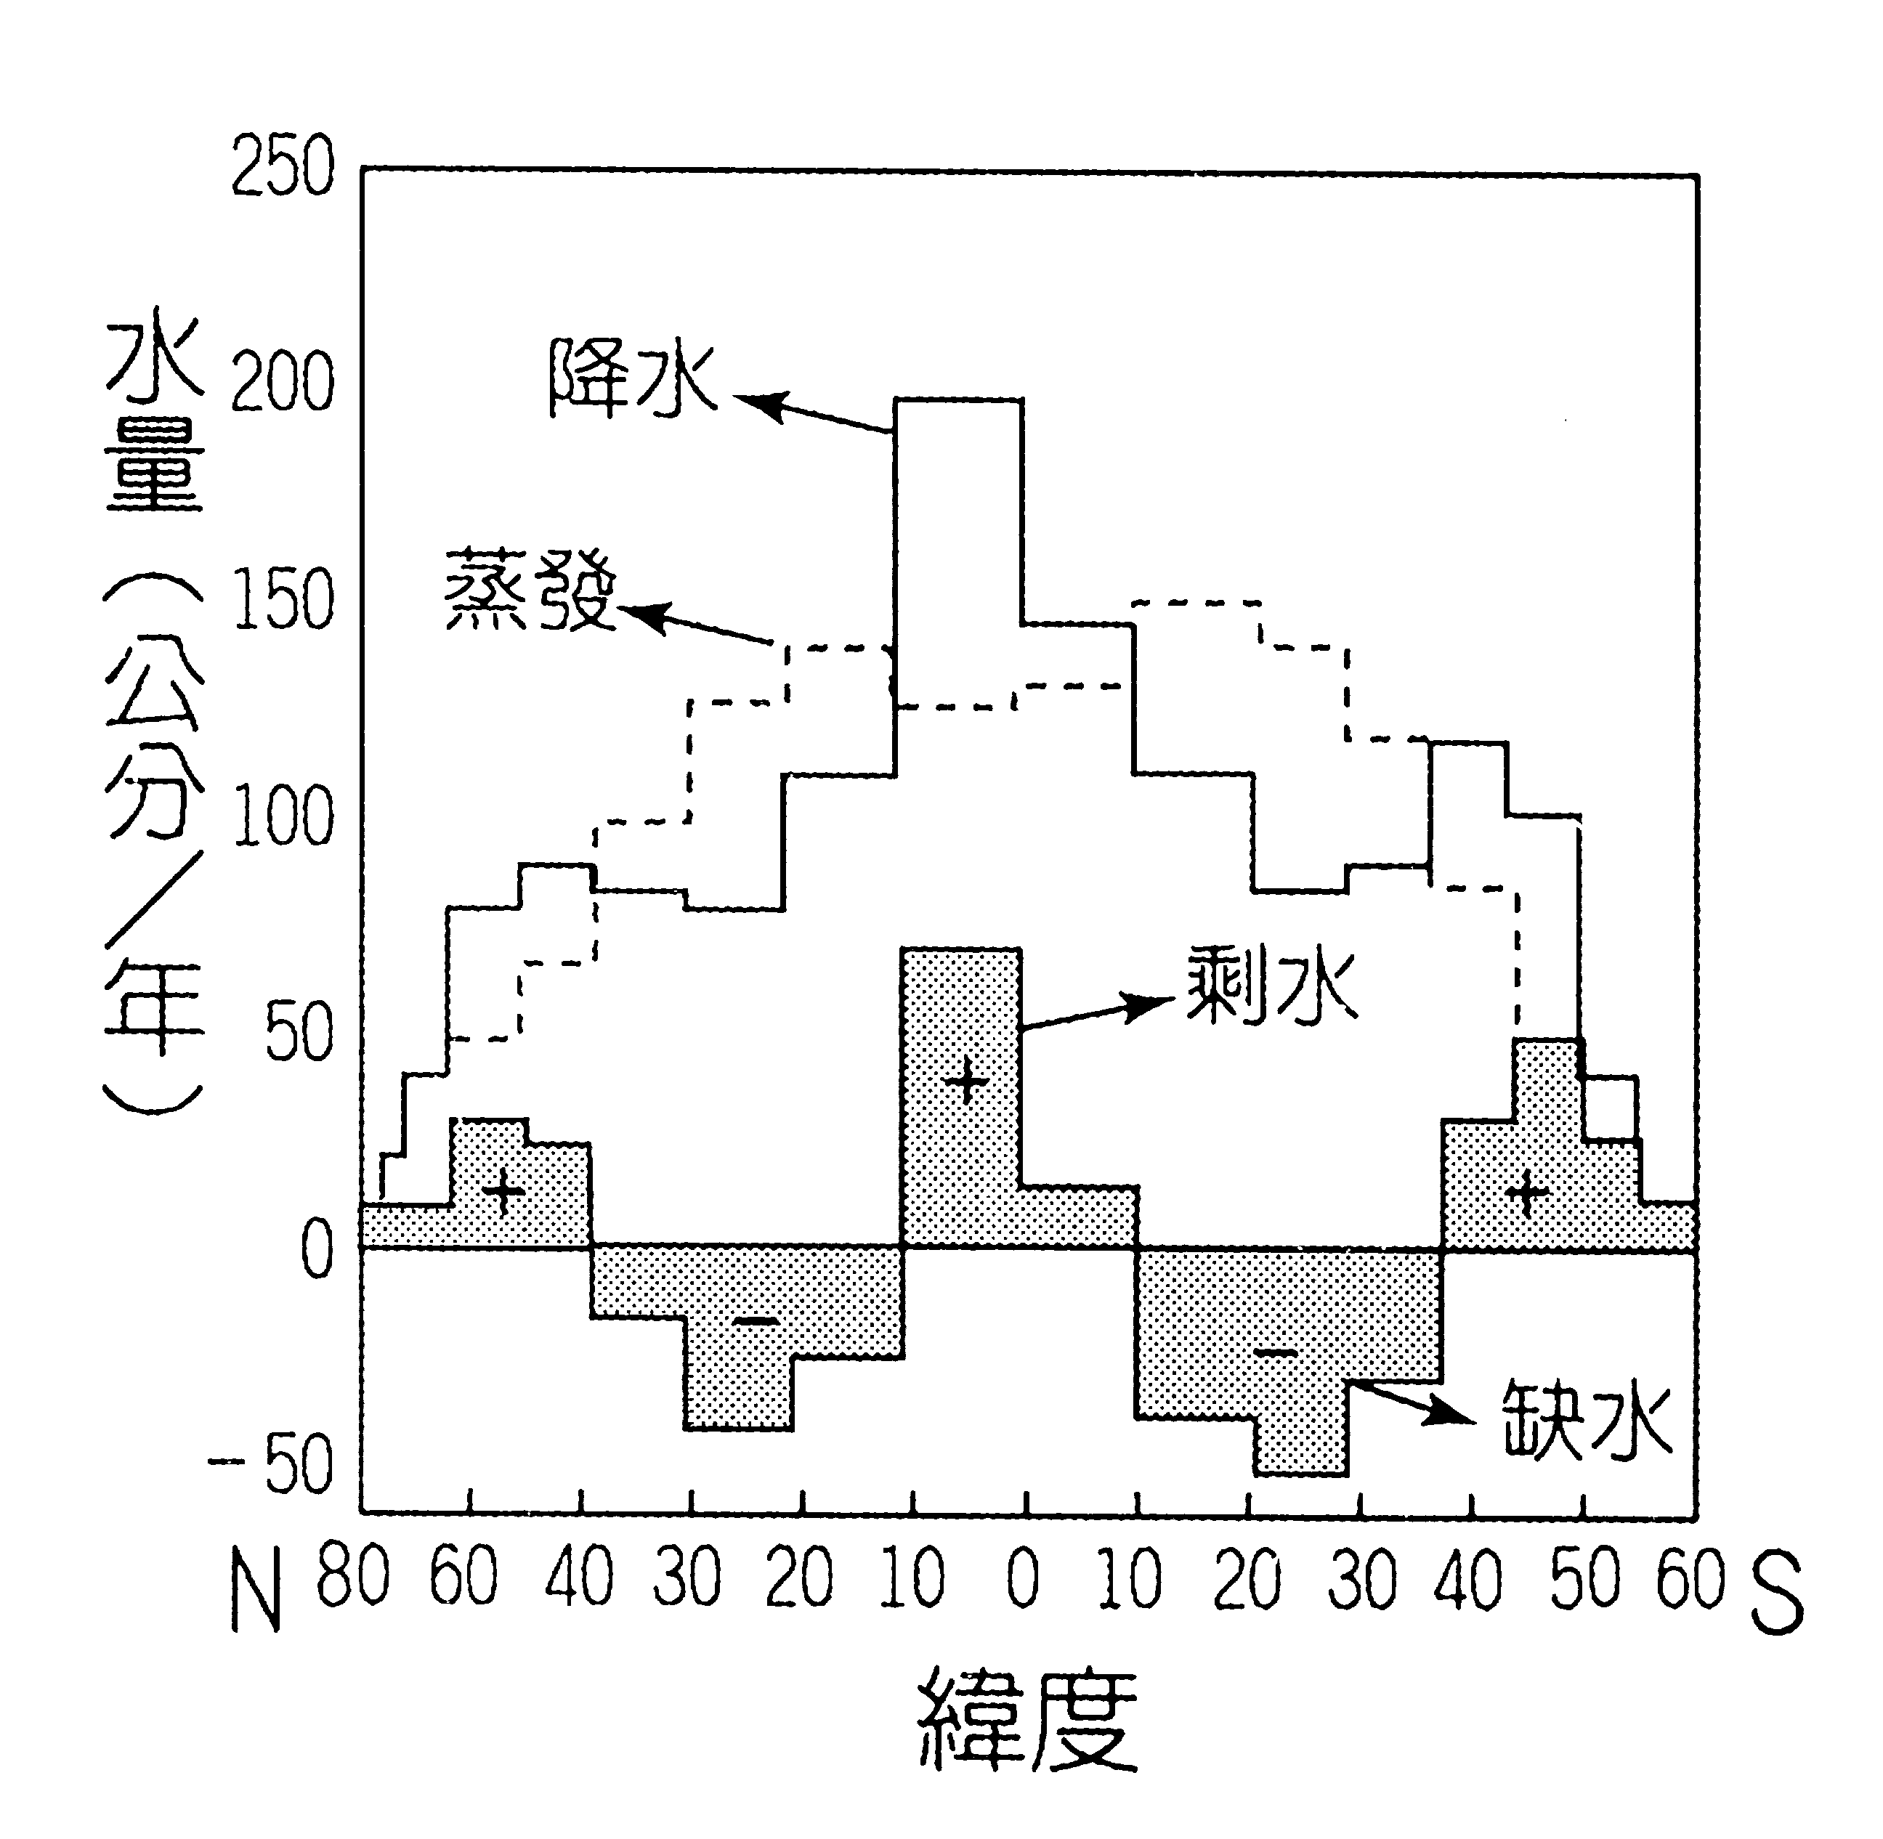
- 右上圖係地球各緯度帶的水平衡圖，(甲)熱帶雨林氣候 (乙)熱帶莽原氣候 (丙)溫帶海洋性氣候 (丁)溫帶季風氣候 (戊)溫帶大陸性氣候。其中地表剩水最多的地區最有可能屬於何種氣候帶？ (A)甲乙 (B)甲丙 (C)丙丁 (D)丁戊 (E)乙丁。
- 「地球上的水大部分儲存在(甲)冰河中，人類的用水主要來自(乙)河流、湖泊及地下水，可用量僅約地球總水量(丙)10%，在各種人類活動中，(丁)工業消耗的水量最多，但人類不當的利用造成水資源的污染，使水資源的利用更加有限，其中(戊)農田廢水是河川最重要的污染源。」以上敘述劃線部分，正確的是： (A)甲 (B)乙 (C)丙 (D)丁 (E)戊。
- 臺灣島位居歐亞大陸板塊與菲律賓海洋板塊的碰撞處，使得臺灣大部分地區的地殼逐漸上升。下列哪些地形證據得以說明此現象？(甲)北海岸的風稜石 (乙)桃園大溪的河階群 (丙)面積正在縮減的外傘頂洲 (丁)花東海岸的海階 (戊)墾丁公園陸上的珊瑚礁。其中正確的是： (A)甲乙丙 (B)乙丙丁 (C)丙丁戊 (D)乙丁戊 (E)甲丁戊。
- 下列有關沖積扇與三角洲之比較，何項「錯誤」？ (A)前者為河積地形 (B)後者為海積地形 (C)前者在山麓谷口，後者在河流入海處 (D)前者透水性較好 (E)後者顆粒較細。
- 下列何者「非」河流的臨時侵蝕基準面？ (A)漢水注入長江—長江的河面 (B)長江注入洞庭湖—洞庭湖的湖面 (C)立霧溪注入太平洋—太平洋的洋面 (D)基隆河中、上游的十分瀑布—瀑布下方的潭面 (E)曾文溪—烏山頭水庫的水面。
- 臺北市今日主要用水來源來自於哪一種水資源？ (A)雨水 (B)河水 (C)地下水 (D)海水 (E)井水。
- 珍妮旅遊日誌中對某地景觀的描述：「這裡化學風化作用遠盛於物理風化作用，縱使堅硬的裸露花崗岩也抵擋不住這種風化的力量。」請問珍妮所描述的景觀最有可能是下列何區域？(A)加拿大北部 (B)巴塔
- 哥尼亞高原 (C)剛果盆地 (D)蒙古高原 (E)青藏高原。
- 下表為某區天災發生前的雨量記錄，下圖則為災區橫剖面圖，由此兩項資料研判，導致該區災害形成的崩壞方式為 (A)潛移 (B)土石流 (C)斷層 (D)洪水 (E)地層下陷。
雨量(1972) | 歷年平均雨量
五月 654.5  六月 799.0 | 292.7  401.2
七月14日 1.0  15日 24.9  16日 205.9  17日 213.8  18日 232.6 | (單位：公釐)
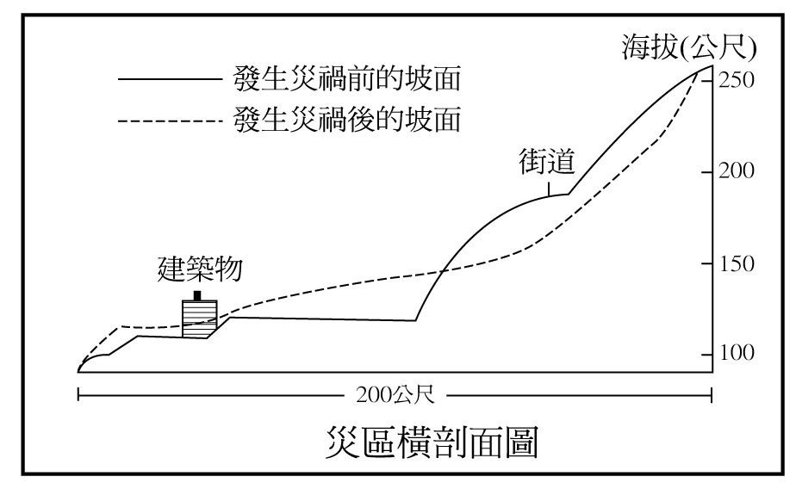
- 臺灣的地形千變萬化，其成因也非常複雜。請問，臺灣東北海岸呈現岬灣相間的海岸景觀，其主要成因為何？ (A)岩層軟硬相間 (B)海浪侵蝕力大小 (C)風力強弱 (D)侵蝕時間長短 (E)化學風化強弱。
- 承上題，若此地岩層呈現水平排列，且有傾斜狀態，則可能會出現什麼地形？ (A)地塹 (B)地壘 (C)單面山 (D)峽谷 (E)河階。
- 下列是關於台灣海岸的特色的敘 (甲)台灣南部海岸為沉水海岸，多堡礁地形 (乙)台灣北部海岸
- 有沉水的谷灣地形(丙)台灣東部海岸有斷層經過，海岸線異常平直(丁)台灣西部海岸屬離水海岸，多沙嘴、沙洲、潟湖（戊）下圖中的海岸地形在東北部海岸最常見。以上敘述何者「正確」（選最完整答案）？(A)甲丙 (B)乙丙丁 (C)丙丁戊 (D)乙丙丁戊 (E)甲乙丙丁戊。
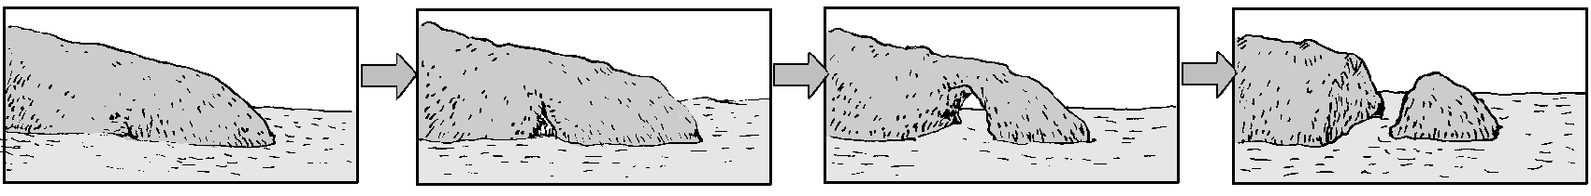
- 下圖一為某一地區海岸所看到的新月丘和聚落的相對位置，依此判斷，本區的海岸類型與風向各為何？
(A)離水海岸、西風 (B)沉水海岸、東風 (C)岩岸、東風 (D)沙岸、東風 (E)沙岸、西風。
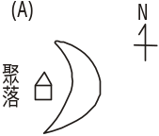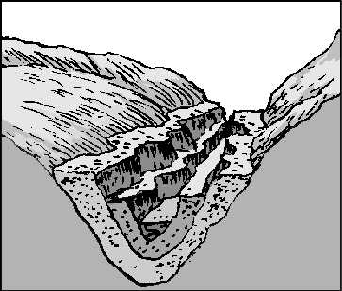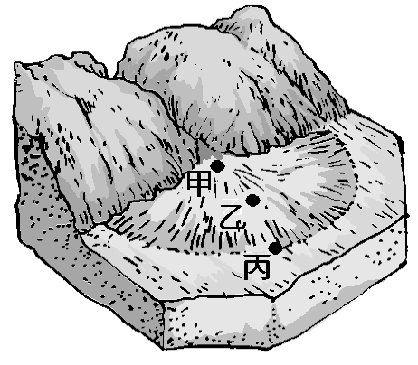
＜圖一＞ ＜圖二＞ ＜圖三＞
- 上圖二為某種河流地形示意圖，由此地形可推知該地區： (A)曾發生回春作用 (B)侵蝕基準上移 (C)曾被冰河覆蓋 (D)曾沉溺於海中 (E)河床剖面已達均夷。
- 上圖三是某種地形之透視圖，請問何地最可能為綠洲所在(A)甲 (B)乙 (C)丙 (D)丁 (E)戊。
- 某學者長期在冰島探測所對該地的一小段描述：「冰島是由海底噴發所形成的巨大玄武岩台地，近年來火山活動持續不斷……。」若由以上敘述判斷，冰島火山噴發的特徵或影響包括：(甲)猛烈式噴發 (乙)鹽基性熔岩 (丙)漁業發達 (丁)地熱、溫泉豐富 (戊)有火山錐地形。以上正確的有？(A)甲丙 (B)乙丁 (C)丙戊 (D)甲丁 (E)丁戊。
- 臺灣地區雖然雨量豐富，但可供利用的水資源仍然有限，常有水荒，其主要原因是 (A)地處低緯，蒸發量大 (B)雨量的時間與空間分配很不均勻 (C)人口稠密，工業發達 (D)農業灌溉用水量大 (E)雨量變率大。
- (甲)水質良好 (乙)不含礦物質 (丙)自動湧出 (丁)取用方便 (戊)具有恆溫特性。地下水近年來已成為重要的水資源，因其具有那些優點 (A)甲乙戊 (B)乙丙戊 (C)甲丁戊 (D)丙丁戊 (E)甲乙丙。
- 下圖為地球水循環的簡圖，請問圖中N所代表的意義為何？(A)蒸發 (B)降水 (C)逕流 (D缺水 (E)剩水。
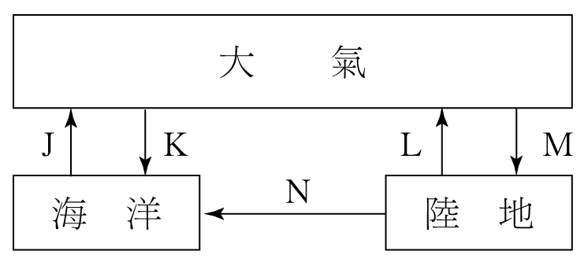
◎下圖為河流的侵蝕輪迴圖，試回答下列三題：
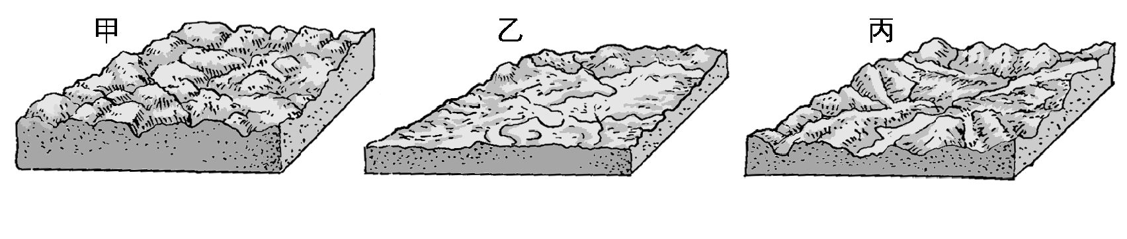
- 有關上圖的敘述，「正確」者為 (A)河流侵蝕輪迴的順序為甲→乙→丙 (B)甲階段下蝕力量最強 (C)丙階段為壯年期的侵蝕示意圖 (D)乙階段以為代表地形 (E)乙階段的河流縱剖面接近均夷剖面。
- 由乙圖變成甲圖的過程，稱之為 (A)侵蝕作用 (B)加深作用 (C)風化作用 (D)崩壞作用 (E)回春作用。
- 承上題，導致此現象之關鍵性要素是什麼？ (A)陸降海升 (B)降雨強度增強 (C)風帶季移 (D)侵蝕基準下移 (E)崩壞作用增強。
- （甲）野柳岬(海岬)；(乙)清水斷崖(丙)臺灣北部的大屯山；(丁)長江中游的曲流；(戊)福隆海水浴場的沙灘 以上臺灣著名的地形景觀中，哪些是由外營力的作用而造成的？ (A)甲丁 (B)乙丙 (C)甲乙丙 (D)丙丁戊 (E)甲丁戊。
- 下表是世界某五個國家某年的人口出生率和死亡率資料。請問那一個國家的人口金字塔，最可能出現如右圖一所示的形態？ (A)(甲) (B)(乙)(C)(丙) (D)(丁) (E)(戊)。
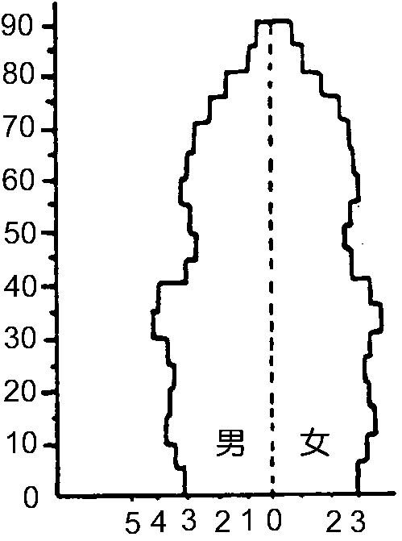
圖(一)
國家  項目 | 甲 | 乙 | 丙 | 丁 | 戊
出生率 | 47 | 22 | 36 | 42 | 13
死亡率 | 23 | 7 | 9 | 8 | 12
單位：‰

- 下表中， 下列那些地形的演變是受海岸離水作用所形成？
 | (甲) | (乙) | (丙) | (丁) | (戊)
A | 冰蝕谷 | 海蝕洞 | 海蝕平台 | 海蝕凹壁 | 山脊
B | 峽灣 | 海蝕門 | 海 階 | 海 崖 | 岬角
- 臺灣某海岸多火山安山岩，岩質堅硬，當地強烈的盛行風及豐富的沙源，使得植被稀少的海濱最可能出現下列哪一種地形？ (A)風稜石 (B)珊瑚礁 (C)蕈岩 (D)風化窗 (E)方山。
- (甲)潟湖；(乙)海灘；(丙)潮埔；(丁)沙洲，從陸地排到海洋，可見各種沙岸地形的排序為何？ (A)甲乙丙丁 (B)乙丙甲丁 (C)乙甲丙丁 (D)甲丁丙乙。
- 冰河地形區常見的地形有 (甲)冰斗；(乙)槽湖；(丙)端磧；(丁)外洗平原；(戊)冰磧平原…等。由冰河源頭往下游遊歷，沿途所見地形依序為何？ (A)甲乙丙丁戊 (B)甲乙丙戊丁 (C)甲乙戊丙丁 (D)甲丙乙丁戊 (E)甲丙戊丁乙。

- 風成地形包括風蝕地形及風積地形，如(甲)砂質沙漠；(乙)礫質沙漠；(丙)黃土；(丁)蜂窩岩；(戊)風稜石；(己)沙丘等。其中屬於風蝕地形的是那些？ (A)甲乙丙 (B)乙丁戊 (C)乙丙己 (D)丙戊己 (E)甲丙己。
- 由於地震山崩，大量落石阻斷河川水流，形成天然湖泊，其成因最類似下列那一種湖？ (A)火口湖 (B)冰斗湖 (C)冰緣湖 (D)潟湖 (E)牛軛湖。
- 根據右下圖,以下敘述,正確的有幾項？ (甲)這是一個島嶼 (乙)這可能是一個火山錐 (丙)如果是火山錐,山頂有一個火山口 (丁)山體已被切割,水系呈放射狀 (戊)在地形演化的程度上尚屬幼年期地形。 以上敘述正確的有哪些： (A)甲乙 (B)丙丁 (C)甲乙戊 (D)乙丙丁戊 (E)甲乙丙丁戊。
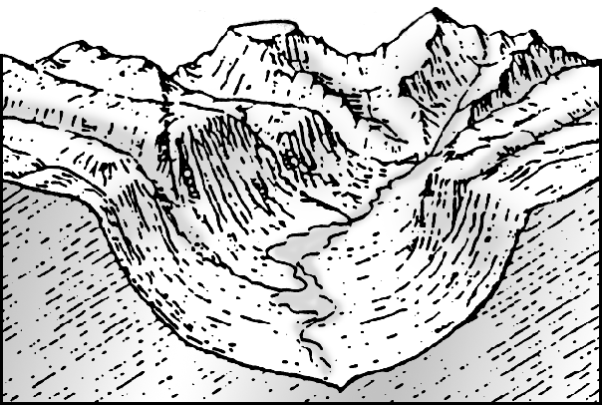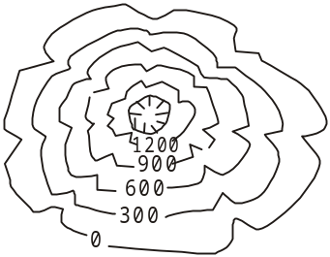
- 「各種不同的母岩在高溫多雨的雨林區，最後皆被風化成氧化土。」以上敘述最能反映成土因素中，何者扮演最重要的角色？ (A)氣候 (B)地形 (C)水文 (D)生物 (E)時間。
- 季風雨林與熱帶雨林，前者特徵為林內灌木雜生、通過困難；後者為樹種繁多、雜草不易生長，通過反而並不困難。請問形成此種差異的原因，與下列何種因素有密切關係？ (A)土壤與地勢高低 (B)緯度與日射角 (C)林相與生態系 (D)海洋與陸地大小 (E)風向與地面輻射。
- 地中海型氣候區的植物，具有「樹幹低而多節，樹皮厚，葉小且表皮似塗脂」的特徵，這些現象的產生，是為了適應？ (A)風力強 (B)多石灰岩，土壤貧瘠 (C)冬暖溼，但雨日不多的氣候 (D)乾溼分明的降雨特徵 (E)乾熱的夏季。
- 在北半球某地區分布著一種強酸性的土壤，由於其在A層（表土層）的底部有一灰白色層，而被稱為灰壤（或灰化土）。此種土壤分布地區的主要產物是甚麼？ (A)穀類 (B)蔬果 (C)乳酪 (D)肉品 (E)木材。
- 土壤是由岩石風化物質、生物分解物質以及空氣、水所組成，成土過程有(甲)淋溶；(乙)澱積；(丙)灰化；(丁)鈣化；(戊)腐質化；(己)聚鐵鋁化；(庚)鹽化等作用。請問：塔里木盆地地區的土壤，主要受到哪些成土作用的影響？ (A)甲丁 (B)乙己 (C)丙戊 (D)丁庚 (E)戊庚。
- 「臺灣地區老人比例由民國60年的3%增加到民國82年的7.1%，已達聯合國「高齡化社會」的標準。」以上的現象與以下哪一項素關係最為密切？ (A)死亡率銳減 (B)人口外移增加 (C)出生率銳減 (D)結婚率降低 (E)社會增加減緩。
◎ 下圖為海岸地帶剖面示意圖，試回答下列二題：
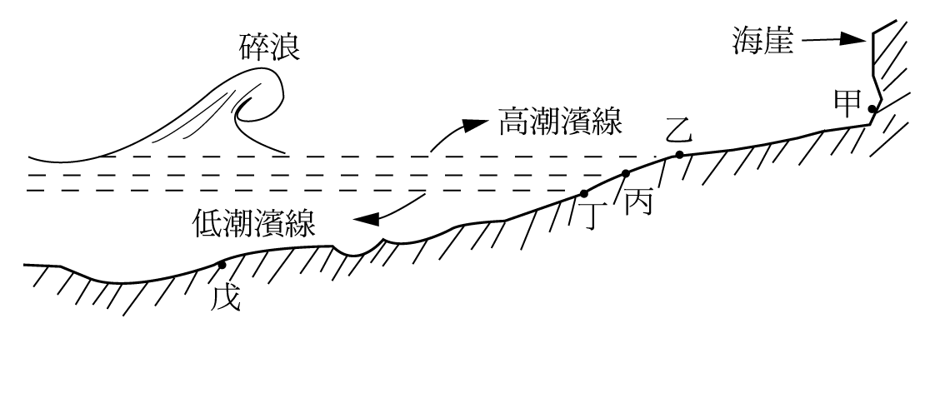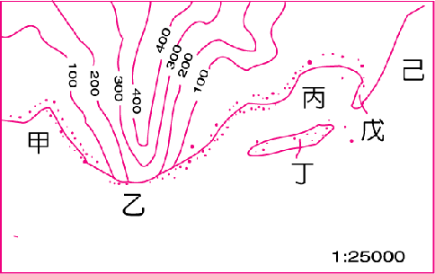
- 何地為海岸線所在？ (A)甲 (B)乙 (C)丙 (D)丁 (E)戊。
- 黑面琵鷺為臺灣稀有的保育鳥類，其主要的覓食區(即潮埔所在地)應在那兩地之間？ (A)甲～乙 (B)乙～丁 (C)丁～戊 (D)甲～丙 (E)乙～戊。
- 右上圖為某地等高線地形圖，請問：何處海水的侵蝕作用最強？ (A)甲 (B)乙 (C)丙 (D)丁(E)戊。
- 承上題，甲～己何者為潟湖？ (A)甲 (B)乙 (C)丙 (D)丁(E)戊。
◎下表為某年某國五個縣市出生率、死亡率和人口增加率，請以之回答下列二題：
 | 甲 | 乙 | 丙 | 丁 | 戊
出生率 ‰ | 19.5 | 20.7 | 22.6 | 19.7 | 17.4
死亡率 ‰ | 5.2 | 12.2 | 14.7 | 7.5 | 9.6
人口增加率 ‰ | 4.9 | 14.2 | 1.6 | 10.5 | 2.6

- 那一縣市人口的自然增加率最高？ (A)甲 (B)乙 (C)丙 (D)丁 (E)戊。
- 那一縣市人口外移最嚴重？ (A)甲 (B)乙 (C)丙 (D)丁 (E)戊。
◎河川襲奪是河流發育過程中常見的現象，左下圖為河川襲奪現象發生圖。試問下列四題：
- 由圖中可看出，河川襲奪最基本的現象是： (A)大河搶小河 (B)長河搶短河 (C)彎流河搶直流河 (D)常流河搶臨時河 (E)低位河搶高位河。
- 圖中哪一條河為「斷頭河」？ (A)甲' (B)乙 (C)乙 (D)丙 (E)丁。
- 右下圖為玉山國家公園的金門銅大斷崖示意圖，北側的陳有蘭溪河谷比南側荖濃溪為陡峻，造成陳有蘭溪急速向源侵蝕，形成激烈山崩。侵蝕已達兩河分水嶺，陳有蘭溪正開始襲奪荖濃溪。請問，哪一河段在未來襲奪作用發生後，將成為改向河？ (A)甲 (B)乙 (C)丙 (D)丁 (E)戊。
- 承上題，此何流域中將可能產生下列甲～戊中哪些新的地形？(甲)三角洲 (乙)峽谷 (丙)曲流 (丁)河階 (戊)沖積扇，正確者為： (A)甲乙 (B)丙丁 (C)甲戊 (D)丙戊 (E)乙丁。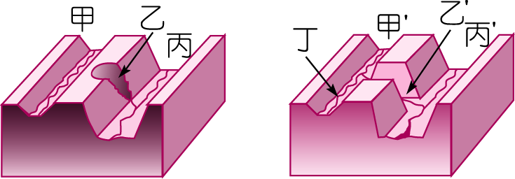 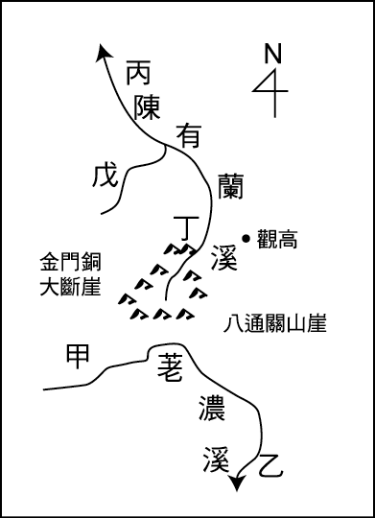

- 近年來，臺灣的人口出生率已顯著下降，如民國75年為15.92‰，80年降為15.71‰，但臺灣地區人口數量的增加，並未因成長率降低而減少，其原因為何？(A) 早期旅居國外的人口大量歸國(B)離婚率降低 (C)有眾多的人口總基數（總數）(D) 外籍人口大量移入(E)結婚率的提高。
- 下圖(一)中A、B、C、D、E五處河道的剖面，何者與圖(二)所示剖面圖相符？ (A)A，B (B)A，C (C)B，C (D)B，D (E)D，E。
- 承上題，圖(一)中那一剖面的凹岸位於可能成為曲流截斷的頸部所在？ (A)A (B)B (C)C (D)D (E)E。
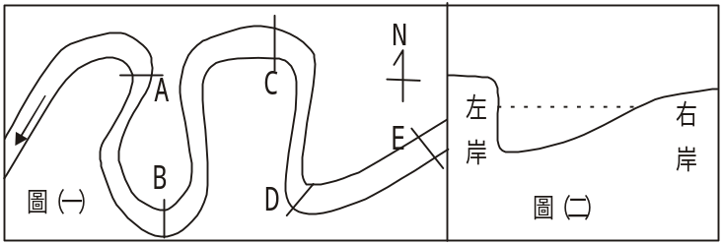

◎下圖為1998年甲～戊五個國家的人口金字塔圖，請以之回答下列10-13題：
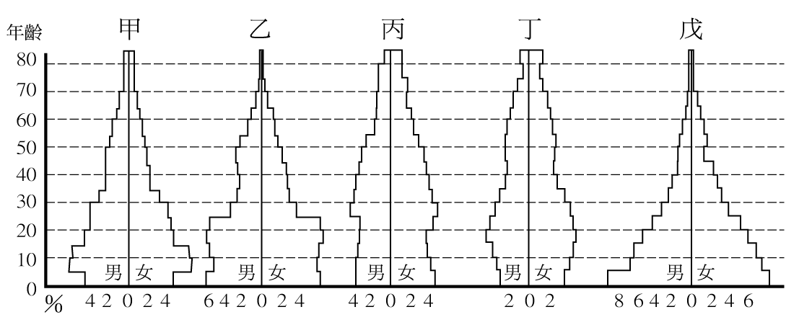
- 人口資料包括：(甲)性別比例(乙)年齡結構(丙)嬰兒夭折率(丁)就業人口結構(戊)勞工供應率。從人口金字塔圖中，可以獲得上述那些資料？ (A)甲乙丙 (B)乙丙丁 (C)丙丁戊 (D)甲乙戊 (E)乙丙戊。
- 某國深感人口壓力沈重，自西元1992年起嚴格實施家庭計畫，則該國應為 (A)甲 (B)乙 (C)丙 (D)丁 (E)戊。
- 丁國極可能為下述國家中的那一國？ (A)法國 (B)西班牙 (C)泰國 (D)埃及 (E)匈牙利。
- 某地理老師要求同學利用暑假做地理實察；火旺：「我到陽明山看到了猛烈式噴發的火山地形及硫氣口冒汽景觀。」，小宏：「我們全家到墾丁渡假，看到石灰岩地表地形和季風雨林景觀。」，小慧：「父親節我們回澎湖老家過節，期間我們有去爬山、看火口湖及隨船隊出海捕魚。」，小軒：「我在東北海岸看到蜂窩岩、豆腐石…等奇岩怪石，更到利用谷灣地形所建造的基隆港買魚。」，小力：「我們全家出國去紐西蘭玩，看到受冰河刻蝕的峽灣地形，且發現山脈東西部植被景觀明顯有差異。」其中有一位同學的實察內容有誤好像並沒有做實地考察，請問該生是誰？ (A)火旺 (B)小宏 (C)小慧 (D)小軒 (E)小力。
◎ 右圖為某冰河消融後的等高線圖，請問下列二題：
- 圖中A為何種冰河地形？ (A)冰斗 (B)端磧 (C)槽湖 (D)峽灣 (E)外洗平原。
- 若此圖的上方為北方，則圖中主要冰河槽中，當時冰河 的運動方向為： (A)北→南 (B)南→北 (C)東→西 (D) 西→東 (E)東北→西南。
- 下左圖是某種河谷地形示意圖，試問：若該谷地為海水 侵入則將形成何種地形？(A)槽湖 (B)谷灣 (C)冰斗 (D)峽灣 (E)溺谷。

